OBSERVACIONES DE LA PRACTICA

Marío Ricaurte Tobón, 201922994

Valentina Jiménez, 201924116

|  |  |  |
| --- | --- | --- |
|  | Máquina 1 | Máquina 2 |
| Procesadores | Ryzen 5 3500U | Intel(R) Core(TM) i7- 8th gen |
| Memoria RAM (GB) | 12GB | 32GB |
| Sistema Operativo | Windows 10 Home | Windows |

Tabla 1. Especificaciones de las máquinas para ejecutar las pruebas de rendimiento.

# **Maquina 1**

## **Resultados**

|  |  |  |  |
| --- | --- | --- | --- |
| Tamaño de la muestra (ARRAY_LIST) | Insertion Sort (ms) | Selection Sort (ms) | Shell Sort (ms) |
| 1000 | 666,67 | 713,54 | 41,67 |
| 2000 | 2708,33 | 2843,67 | 83,33 |
| 4000 | 10765,62 | 11354,16 | 177,08 |
| 8000 | 45468,75 | 51171,88 | 453,13 |
| 16000 | 182958,29 | 221635,42 | 1088,54 |
| 32000 | 769212,03 | 891778,26 | 2421,88 |
| 64000 | 2548598,96 | 3573348,78 | 5953,13 |
| 128000 |  |  | 14468,75 |
| 256000 |  |  | 35859,38 |
| 512000 |  |  |  |

Tabla 2. Comparación de tiempos de ejecución para los ordenamientos iterativos en la representación arreglo.

|  |  |  |  |
| --- | --- | --- | --- |
| Tamaño de la muestra (LINKED_LIST) | Insertion Sort (ms) | Selection Sort (ms) | Shell Sort (ms) |
| 1000 | 46656,25 | 40984,38 | 2541,67 |
| 2000 | 373578,13 | 326364,58 | 9916,67 |
| 4000 | 2981789,08 | 2572804,21 | 48317,96 |
| 8000 |  |  | 245116,96 |
| 16000 |  |  | 1122527,84 |
| 32000 |  |  | 5229443,25 |
| 64000 |  |  |  |
| 128000 |  |  |  |
| 256000 |  |  |  |
| 512000 |  |  |  |

Tabla 3. Comparación de tiempos de ejecución para los ordenamientos iterativos en la representación lista enlazada.

|  |  |  |
| --- | --- | --- |
| Algoritmo | Arreglo (ARRAYLIST) | Lista enlazada (LINKED_LIST) |
| Insertion sort | X |  |
| Selection sort | X |  |
| Shell sort | X |  |

Tabla 4. Comparación de eficiencia de acuerdo con los algoritmos de ordenamientos y estructuras de datos utilizadas.

## **Graficas**

* Cinco gráficas generadas por los resultados de las pruebas de rendimiento en la **Maquina 1.**
  + Comparación de rendimiento ARRAYLIST.

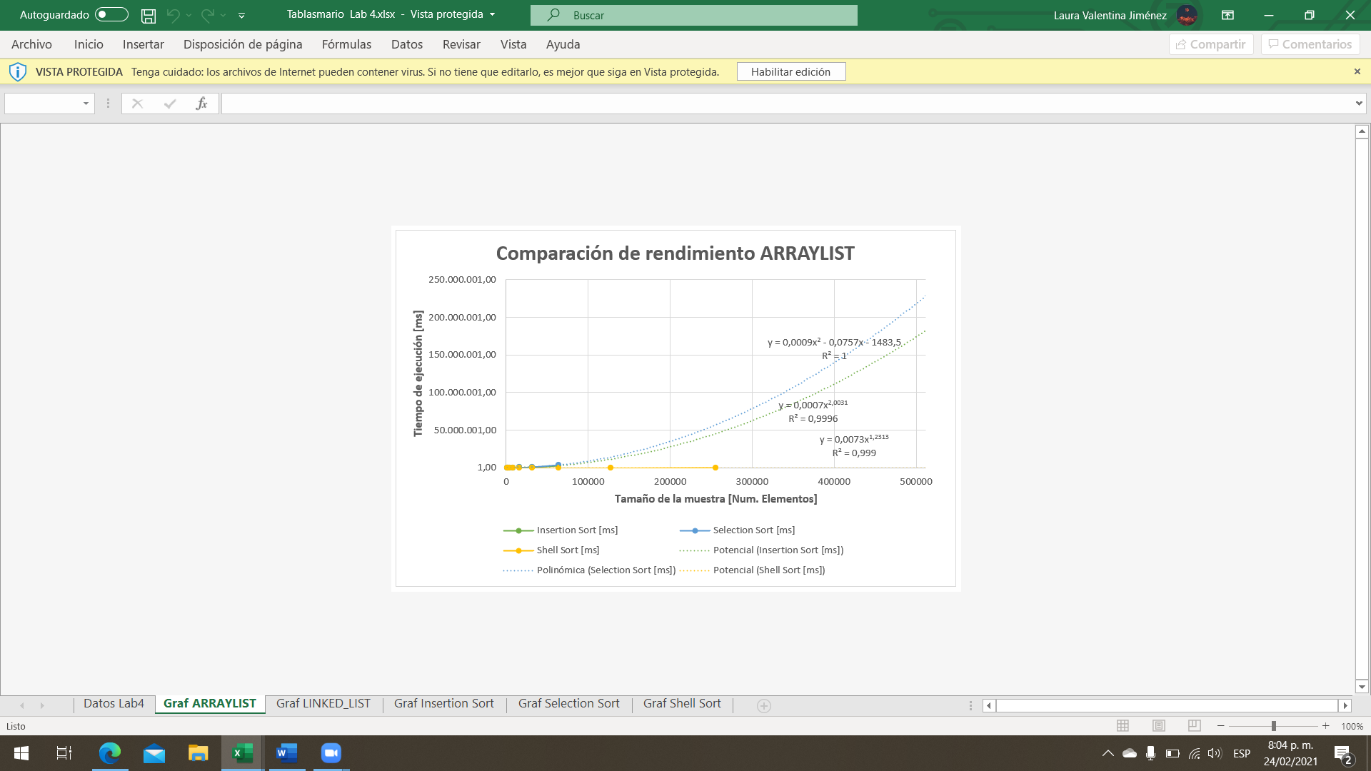

* + Comparación de rendimiento LINKED_LIST.



* + Comparación de rendimiento para Insertion Sort.

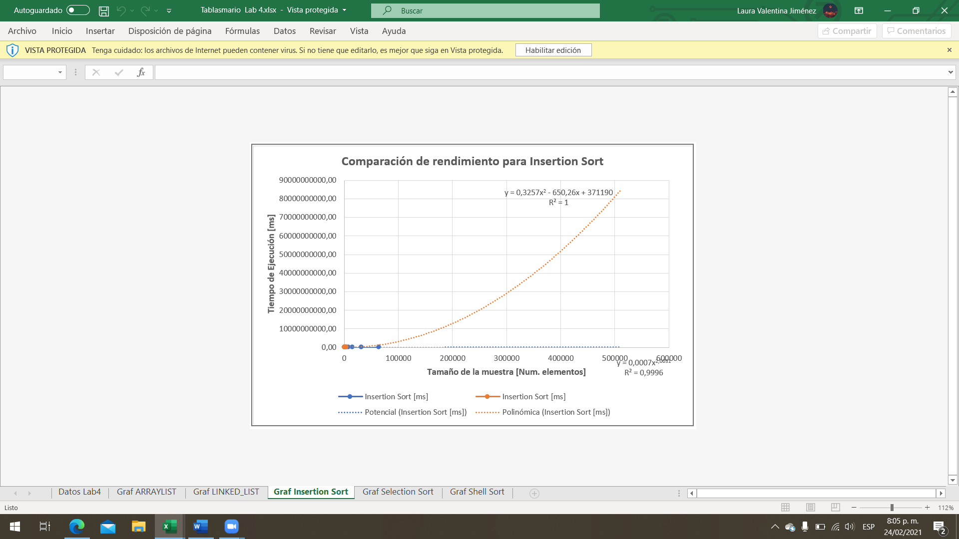

* + Comparación de rendimiento para Selection Sort.

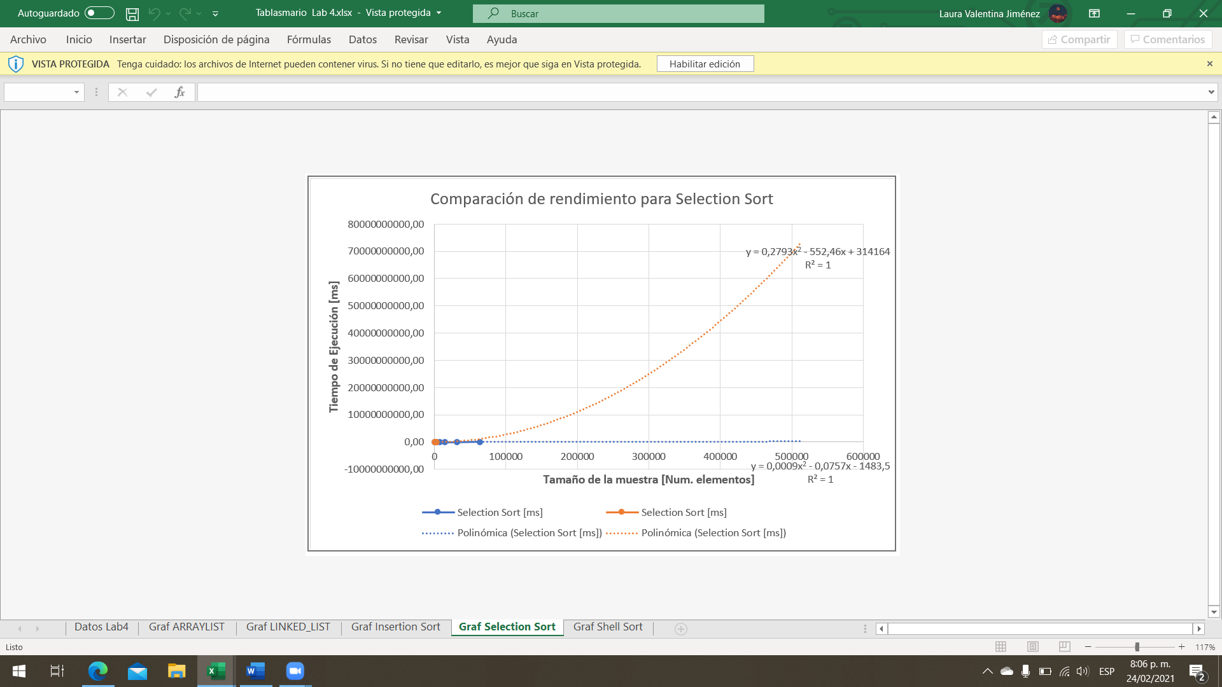

* + Comparación de rendimiento para Shell Sort.

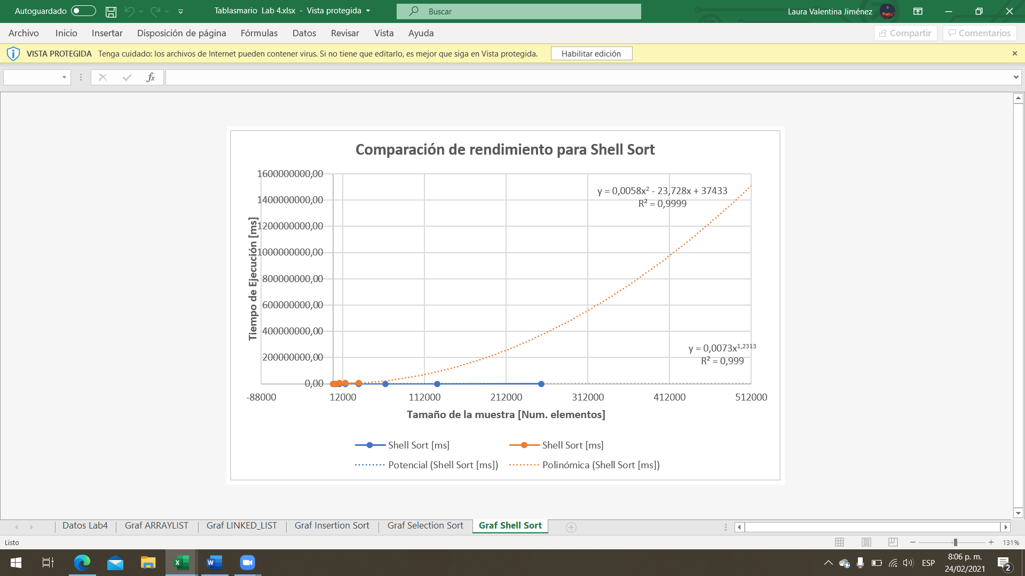

# **Maquina 2**

## **Resultados**

|  |  |  |  |
| --- | --- | --- | --- |
| Tamaño de la muestra (ARRAY_LIST) | Insertion Sort (ms) | Selection Sort (ms) | Shell Sort (ms) |
| 1000 | 750,00 | 796,88 | 31,25 |
| 2000 | 2969,75 | 3421,88 | 98,96 |
| 4000 | 12250,00 | 14359,37 | 192,70 |
| 8000 | 51078,00 | 58250,00 | 515,62 |
| 16000 | 198375,00 | 222703,12 | 1203,12 |
| 32000 |  |  | 2723,95 |
| 64000 |  |  | 7333,33 |
| 128000 |  |  | 17960,94 |
| 256000 |  |  | 38781,25 |
| 512000 |  |  |  |

Tabla 2. Comparación de tiempos de ejecución para los ordenamientos iterativos en la representación arreglo.

|  |  |  |  |
| --- | --- | --- | --- |
| Tamaño de la muestra (LINKED_LIST) | Insertion Sort (ms) | Selection Sort (ms) | Shell Sort (ms) |
| 1000 | 56906 | 50218,75 | 2921,87 |
| 2000 | 475468,75 | 419000,00 | 12765,62 |
| 4000 |  |  | 58093,75 |
| 8000 |  |  | 306562,00 |
| 16000 |  |  |  |
| 32000 |  |  |  |
| 64000 |  |  |  |
| 128000 |  |  |  |
| 256000 |  |  |  |
| 512000 |  |  |  |

Tabla 3. Comparación de tiempos de ejecución para los ordenamientos iterativos en la representación lista enlazada.

|  |  |  |
| --- | --- | --- |
| Algoritmo | Arreglo (ARRAYLIST) | Lista enlazada (LINKED_LIST) |
| Insertion sort | X |  |
| Selection sort | X |  |
| Shell sort | X |  |

Tabla 4. Comparación de eficiencia de acuerdo con los algoritmos de ordenamientos y estructuras de datos utilizadas.

## **Graficas**

* Cinco gráficas generadas por los resultados de las pruebas de rendimiento en la **Maquina 2.**
  + Comparación de rendimiento ARRAYLIST.

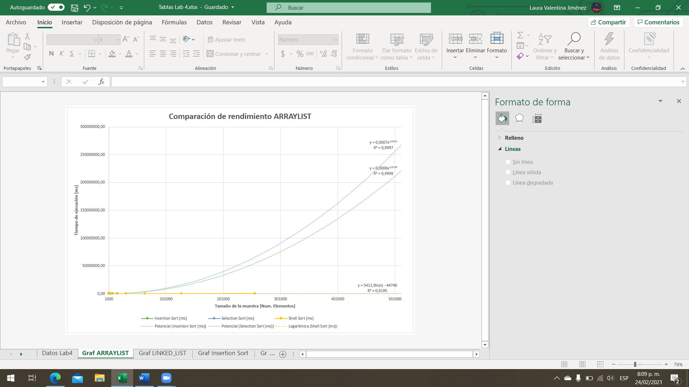

* + Comparación de rendimiento LINKED_LIST.

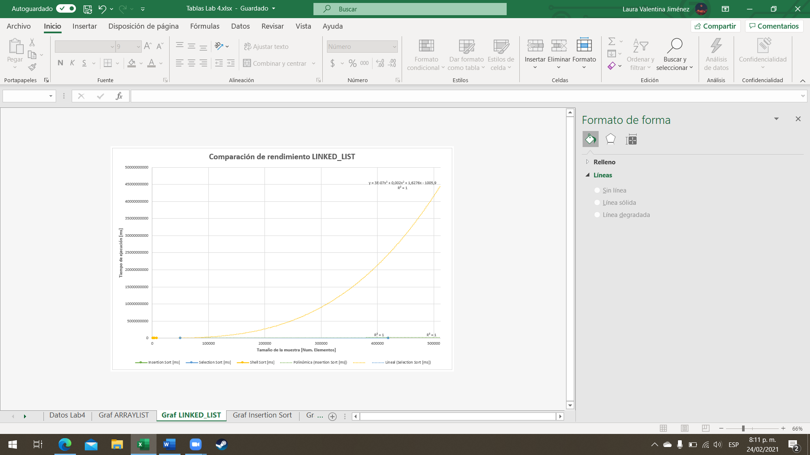

* + Comparación de rendimiento para Insertion Sort.

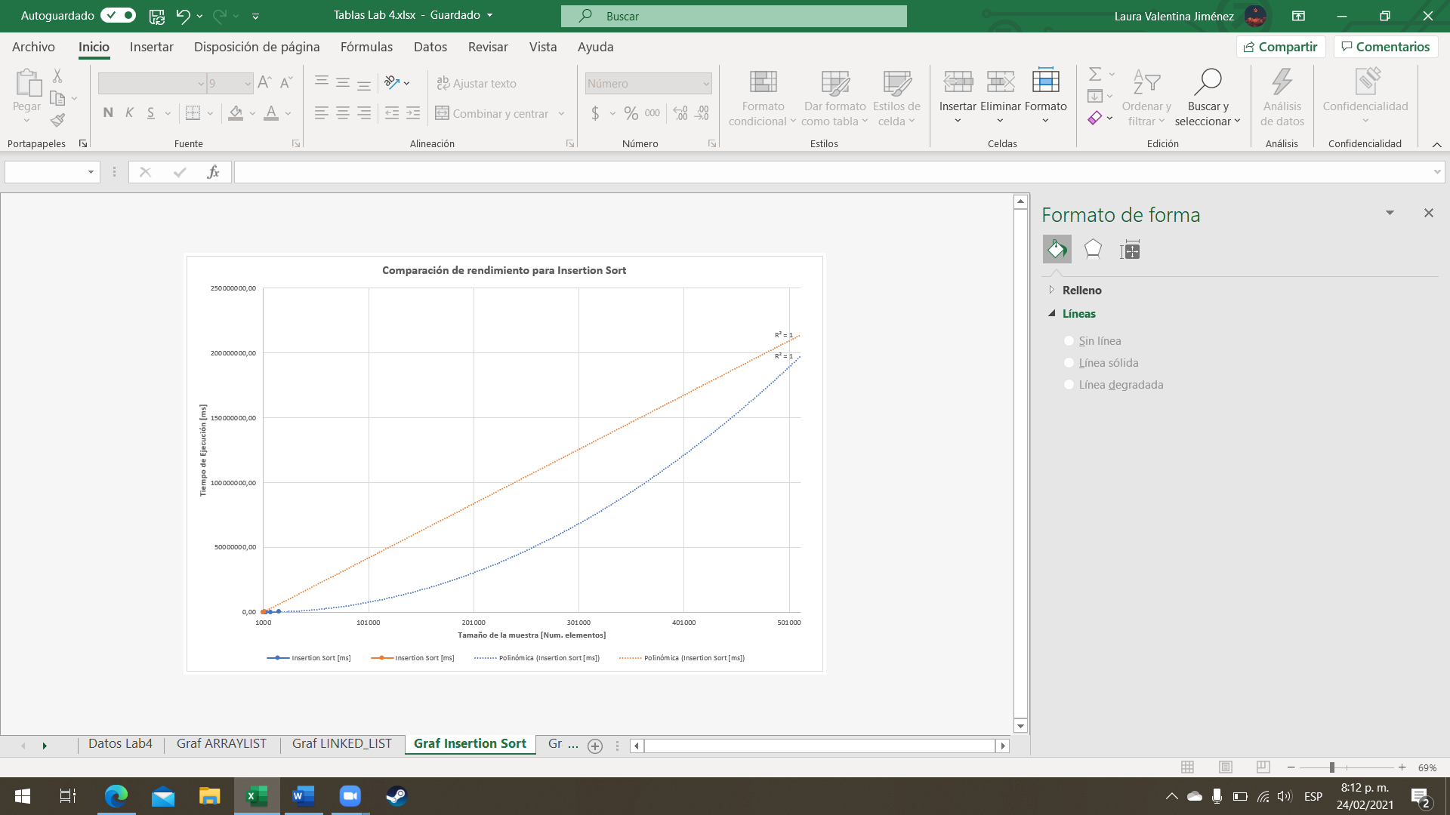

* + Comparación de rendimiento para Selection Sort.

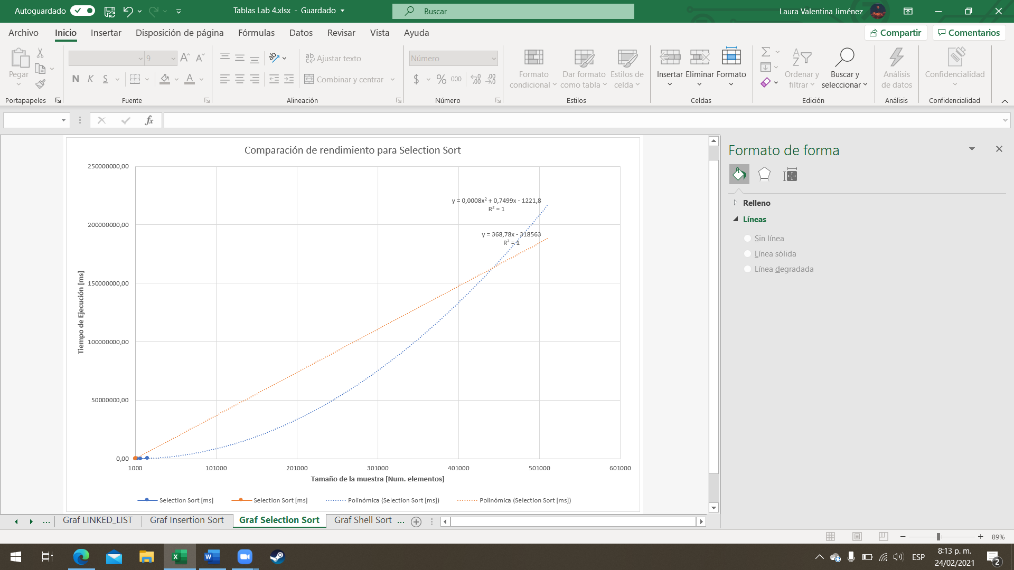

* + Comparación de rendimiento para Shell Sort.

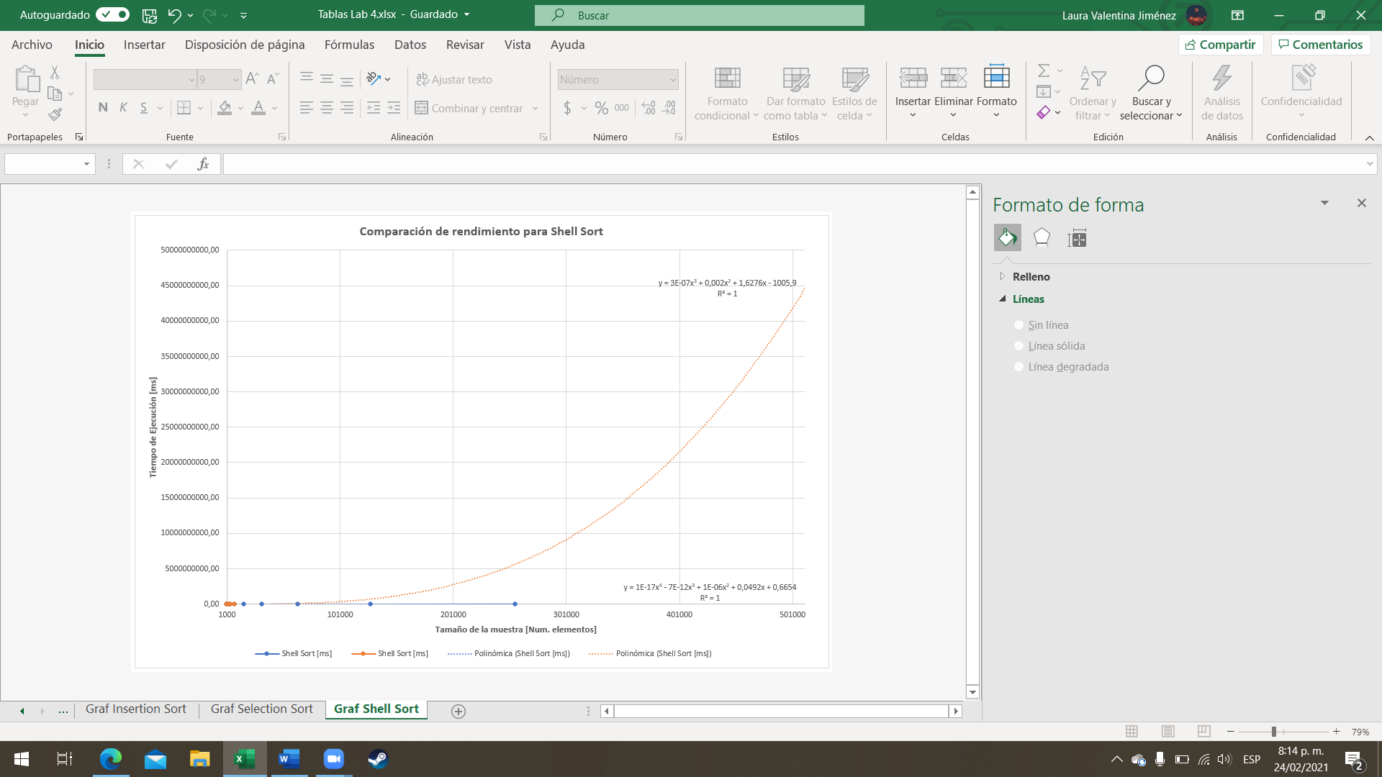

# **Preguntas de análisis**

1. ¿El comportamiento de los algoritmos es acorde a lo enunciado teóricamente?

A pesar de que un computador no siempre corre el algoritmo a toda su capacidad, la diferencia entre los datos experimentales y la literatura es mínima.

1. ¿Existe alguna diferencia entre los resultados obtenidos al ejecutar las pruebas en diferentes máquinas?

Sí.

1. De existir diferencias, ¿A qué creen ustedes que se deben dichas diferencias?

En mi opinión esto se debe al diferente procesador y memoria RAM.

1. ¿Cuál Estructura de Datos es mejor utilizar si solo se tiene en cuenta los tiempos de ejecución de los algoritmos?

La mejor estructura es Array list si solo se tiene en cuenta el tiempo.